**Конспект непосредственной образовательной деятельности с воспитанниками подготовительной группы ГБДОУ № 80 Фрунзенского района Санкт- Петербурга**

**по мотивам сказки «Три сестры»**

**Цели:**

формирование ценностных ориентаций детей, уважения к родителям,

людям пожилого возраста, помочь сформулировать ребенку важность

внимательного и уважительного отношения к маме.

**Задачи:**

**Обучающие**:

а) формировать у детей представление о семье, как о людях, которые   любят друг

друга и заботятся друг о друге;

б) формировать представление о составе семьи; расширять и закреплять

представления о родственных отношениях;

**Развивающие:**

а) развивать связную речь, познавательные интересы, логическое мышление;

память, внимание;

б) развивать умение анализировать, сравнивать, обобщать, делать выводы.

**Воспитательные:**

а) воспитывать любовь и уважение к членам своей семьи, чувство гордости за

свою семью.

**Предварительная работа**: показ презентации о семье педагога и 1 этап

эксперимента.

**Материалы и оборудование**: куклы для спектакля: мама, три сестры, белочка,

черепаха, паук; музыкальная пчела, презентация о семье педагога; для

эксперимента: три прозрачных стаканчика, пищевые красители- желтого и синего

цвета, две салфетки.

**Предварительная работа. 1 занятие**

**Ход занятия:**

**Воспитатель:** Семья – это самое дорогое, что есть у человека. Еще есть такая

пословица «вся семья вместе, так и душа на месте». Давайте, я вам сейчас покажу

историю одной семьи. Думаю, вы сразу догадаетесь, о ком пойдет речь.

**Просмотр презентации «Моя семья».** ( воспитатель

рассказывает о своей семье).

**Главные цели презентации:** это правильное формирование в сознании

ребенка этапов взросления человека; семья главная ценность; кто главные люди в

жизни ребенка; откуда берется отчество у человека; дети рождаются после того,

как люди поженились.

**1 слайд:** Здравствуйте, ребята. Надеюсь, вы узнали мой голос, да правильно

это я, Милада Валерьевна. И сегодня я хочу рассказать вам о своей семье.

«Человек без семьи- это дерево без корней», есть такая пословица. О чем эти

слова? Человеку одному трудно, нам всем нужна поддержка близких нам

людей. И семья это согревающий островок любви.

**2слайд:** Моя семья начинается с дедушки Федора и бабушки Натальи. Когда

родилась моя бабушка, не было красивой одежды, было очень тяжелое время

и было очень голодно. Это фотография моей бабушки Наташи в детстве.

Здесь ей 5 лет, как и вам сейчас. Раньше когда я видела эту фотографию,

очень жалела свою бабушку, потому что очень она на ней грустная. А вот

фотографии моего дедушки в детстве не сохранились, они сгорели во время

войны с фашистами.

**3 слайд:** Шло время, мои бабушка и дедушка выросли, встретили друг друга и

поженились. На этой фотографии моя бабушка, мой дедушка и их дети: моя

мама Аня в белом платье и ее брат.

**4 слайд:** А это моя мама Аня малышка, сидит на стульчике.

**5 слайд**: Время шло и моя мама Аня выросла и превратилась в прекрасную

девушку Анну. Рядом с ней на фотографии брат.

**6 слайд:** А потом она встретила моего отца Валерия и они поженились. Вот

откуда у меня такое отчество Валерьевна, от моего отца.

**7 слайд:** Время шло вперед, и на свет родилась девочка. Ей долго не могли

придумать имя. И тогда папа Валера сам придумал имя. Надеюсь, вы

догадались, как зовут эту улыбчивую девчонку? Правильно Милада: милая,

ладная, такое значение моего имени.

**8 слайд:** Это мы с моей подружкой Ириной. Мы крепко обнимаем друг друга.

Я в темной кофточке.

**9 слайд**: И это тоже я. Бант, платье в горошек и улыбка. Это я в

подготовительной группе детского сада.

**10 слайд:** Девочка Милада росла, росла и выросла. И став невестой, вышла

замуж. На этой фотографии я в свадебном платье, в фате и счастлива.

**11 слайд:** А потом в нашей семье родилось двое замечательных сыновей

Владислав и Вячеслав. На этой фотографии они еще маленькие.

**12 слайд:** А это моя семья сегодня. Я, 2 взрослых сына и отец. А веселый

мальчишка это мой крестник Зосима.

Надеюсь, вам понравился рассказ о моей семье.

После просмотра презентации воспитатель предлагает провести

эксперимент. Эксперимент называется «Мама, папа и я».

Понадобится:

Три прозрачных стаканчика, пищевые красители, две салфетки.

**Ход:**

● Возьмите три стакана: в первый стакан налейте воду и добавьте синий

краситель, во второй – воду и желтый краситель. Третий (пустой) поставьте

между стаканами с красителями.

● Теперь возьмите две салфетки и опустите в стаканы так, чтобы один их конец

был в стакане с красителем, а второй — в пустом стакане.

● Начинаем следить как окрашенная вода впитывается в салфетки и, переходя в

пустой стакан, смешивается.

● По истечении определенного времени замечаем, что в пустом стакане

появляется вода, окрашенная в зеленый цвет.

Воспитатель: Сегодня мы проведем эксперимент, который называется

«Мама, папа и я». У нас 3 стаканчика: в 1 стаканчик

наливаем жидкость желтого цвета- это у нас мама; во 2 стаканчик наливаем

жидкость синего цвета- это у нас папа; и между этими стаканчиками ставим 3

стаканчик, он у нас пустой. Что мы делаем дальше? Мы опускаем салфетки таким

образом, чтобы один конец был в стаканчике с красителем, а второй- в пустом

стаканчике. Очень скоро мы заметим, что окрашенная вода начинает впитываться

в салфетку. Что же произойдет дальше? Давайте об этом мы узнаем завтра и

доведем наш эксперимент до конца.

1 этап эксперимента:

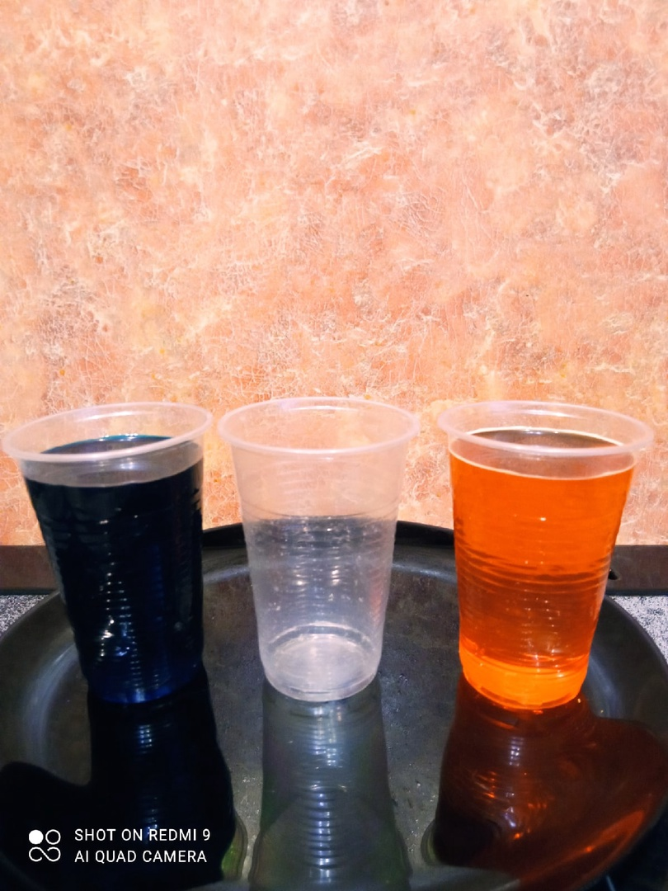

2 этап эксперимента:

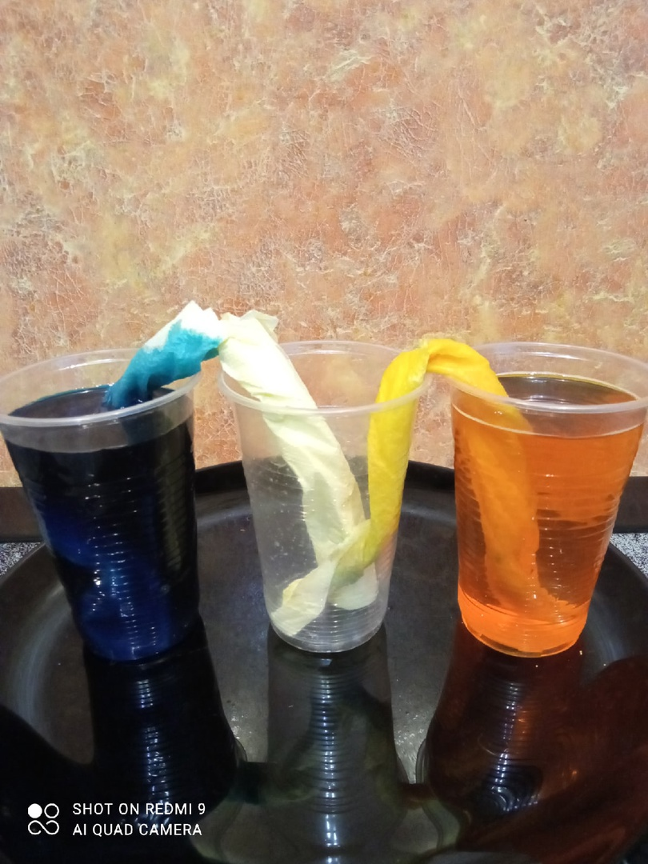

3 этап эксперимента, через 1 час:

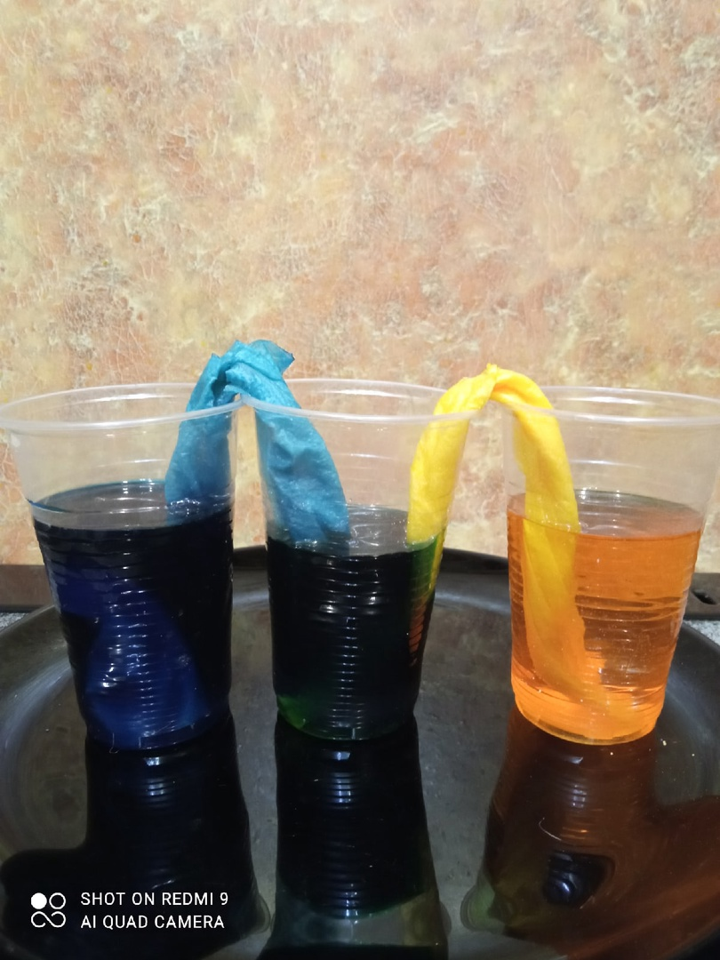

**2 занятие**

**Ход занятия:**

**Воспитатель:** Здравствуйте ребята!!! Я сегодня пришла к вам не одна. Это

друг, который живет со мной дома (Любая игрушка). И узнав, что я приду к вам

сегодня, очень меня просила взять ее с собой. А зовут ее Матильда. Она рада

познакомиться с вами и тоже очень хочет послушать сказку. Пригласим

Матильду?

**«Три сестры»**

У одной женщины было три дочери. День и ночь она работала, чтобы

накормить и одеть их. Мама очень старалась, чтобы дочери ни в чем не

нуждались. И выросли 3 дочери быстрые как ласточки, лицом похожие на

светлую луну. Одна за другой вышли они замуж и уехали. Осталась мать одна

одинешенька, никого не было рядом с ней кроме рыженькой белочки. С ней она

разговаривала, когда становилось грустно. Прошло несколько лет и однажды она

тяжело заболела.

«Дружок мой белочка,- говорит мать. Беги к моим дочерям, скажи, чтобы пришли

ко мне, да пусть поспешат.

Прибежала белочка к старшей дочери.

-Ах, она сказала, я бы рада пойти да мне сначала надо почистить два таза.

-Почистить два таза?- рассердилась белочка. Так будь же вовек ты с ними

неразлучной. И тазы вскочили и обхватили старшую дочь сверху и снизу.

( Воспитатель : Ребята как вы думаете , в кого превратилась старшая дочь?)

Она упала на землю и превратилась в большую черепаху. А после уползла из

дома. Побежала белочка к средней дочери и передала ей материнский наказ.

Ой,- отвечала та. Я бы сейчас побежала к матери да очень занята, надо мне к

ярмарке холста наткать.

Рассердилась белочка:

-Наткать холста? ( Воспитатель : Ребята как вы думаете, в кого превратилась

средняя дочь?) Ну и тки теперь и никогда не останавливайся и превратилась

вторая дочь в паука.

Побежала белочка к младшей дочери и та в это время месила тесто. Услышав

печальное известие, дочь ни сказав, ни слова, даже рук не обтерла, побежала к

своей матери. Она застала ее в живых и благодаря ее стараниям и заботе мама

скоро пошла на поправку и выздоровела.

«Приноси же ты всегда людям радость, мое дорогое дитя,- сказала белочка и

люди будут беречь, и любить тебя и детей и внуков и правнуков».

А мама после выздоровления не чувствовала полноты радости от случившегося,

потому что сердце ее волновалось и переживало за старших дочерей. Ребята, вы

согласны со мной?

Мамино сердце обид не хранит,

Мамино сердце поймёт и простит,

Мамино сердце так много вмещает

Ласки, заботы любви и тепла,

Нас от невзгоды любой защищает,

Мамино сердце пусть бьется всегда.

Она простила своих старших дочерей, и в этот же миг они стали прежними. Ведь

известно, что прощение имеет великую силу. Они бросились в объятия

матери и всю оставшуюся жизнь с почтением и любовью относились к ней.

А младшая дочь жила много лет и все ее любили.

**Воспитатель:** Вот такую сказку я вам сегодня рассказала. Понравилась сказка? А

сейчас Матильда, что то хочет у меня спросить. (Воспитатель ведет диалог с

Матильдой или другой игрушкой). Ребята, Матильда сейчас попросила узнать у

вас, какое насекомое самое трудолюбивое? Правильно, ребята, пчела!!! Есть даже

такая пословица «трудится как пчела». Скажите, а можно сравнить третью сестру

с пчелой? Конечно можно. А еще вы все знаете, что пчелы живут дружно,

большими семьями. А как называется домик пчел? Улей!!! Правильно. И вот одна

такая пчела сегодня прилетела к вам, чтобы поблагодарить вас за то, что вы все

стараетесь быть помощниками своим мамам, своей семье; она увидела, что у вас

доброе и отзывчивое сердце. Вы же сразу придете на помощь к своей маме, как

только она попросит вас об этом? Молодцы. (Сюрпризный момент: выпускается

музыкальная пчела, которая катается и машет крыльями).

Ну вот, наша добрая пчелка порадовала и удивила вас, а теперь ей пора

возвращаться домой, в свой улей, к большой и дружной семье. Пожелаем ей

счастливого пути. Прилетай к нам еще. До свидания!!!

**Воспитатель:** Теперь я предлагаю вам взяться за руки и образовать круг.

Представим, что мы с вами тоже большая дружная семья. Пока в семье дружба,

все держатся друг за друга, получается круг, внутри которого царит любовь,

уважение, доброта. Но вдруг, в семье возникает ссора, кто-то обиделся на

другого члена семьи, и уже круг дружной семьи разъединился. И все добро,

уважение и любовь стали вытекать через это отверстие. Давайте, будем с

уважением будем относиться к членам своей семьи, уважать старших, помогать

младшим.

А теперь посмотрим на результат эксперимента, который мы делали накануне.

Что мы видим? Стаканчик, который был пустым- наполнился и стал зеленого

цвета. А как вы думаете, кто это, если в первом стаканчике мама, желтого цвета;

во втором стаканчике папа, синего цвета; а в третьем стаканчике? Правильно, это

ребенок. Мама и папа встретились, полюбили друг друга, поженились, а потом на

свет появился ты. Ты их ребенок- самый любимый, долгожданный. Родители и

ребенок связаны друг с другом родственными нитями. Вы родные друг другу и

каждый из вас уникальный и неповторимый. Помните, что бы не случилось ,

родители всегда вас поддержат и придут на помощь. И вы, любите и уважайте

своих родителей.